THEODOR

· HERVIDORES DE AGUA 120V

· TETERAS CERAMICA

· VITROLEROS DE VIDRIO

· POSTERS THEODOR

· EXTENSION DE LUZ

· TAZAS DE CERAMICA COLORES

· SET DE COCTELERIA

· MULTICONTACTO

Atentamente

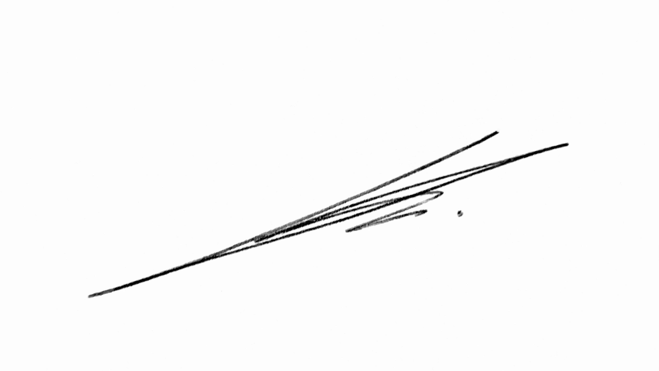

Gabriel Isael Loaiza Romero